九上数学 | 二次函数实际应用
必考【最值问题】
几何图形中的二次函数问题常见的有：几何图形中面积的最值，用料的最佳方案以及动态几何中的最值的讨论。

【一】如图，用一段长为16m的篱笆围成一个一边靠墙的矩形围栏（墙足够长），则这个围栏的最大面积为32m²．
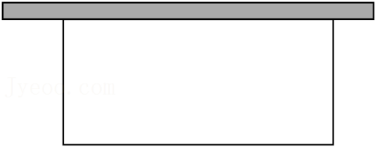

【分析】设与墙垂直的一边长为xm，然后根据矩形面积列出函数关系式，从而利用二次函数的性质分析其最值．
解：设与墙垂直的一边长为xm，则与墙平行的一边长为（16﹣2x）m，
∴矩形围栏的面积为x（16﹣2x）＝﹣2x²+16x
＝﹣2（x﹣4）²+32，
∵﹣2＜0，∴当x＝4时，矩形有最大面积为32m²，

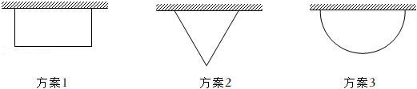
【二】九年级2班计划在劳动实践基地内种植蔬菜，班长买回来8米长的围栏，准备围成一边靠墙（墙足够长）的菜园，为了让菜园面积尽可能大，同学们提出了围成矩形、等腰三角形（底边靠墙）、半圆形这三种方案，求最佳方案.

【分析】分别计算三个方案的菜园面积进行比较即可．
解：方案1：设AD＝x米，则AB＝（8﹣2x）米，

则菜园面积＝x（8﹣2x）＝﹣2x²+8x＝﹣2（x﹣2）²+8，
当x＝2时，此时菜园最大面积为8米²；
方案2：
解法一：如图，过点B作BH⊥AC于H，则BH≤AB＝4，
∵S_{△ABC}＝1/2•AC•BH，
∴当BH＝4时，
△ABC的面积最大为1/2×4×4＝8；
解法二：过点A作AD⊥BC于D，
设CD＝x，AD＝y，则x²+y²＝16，
∴S＝1/2•BC•AD＝1/2•2x•y＝xy，
∵（x﹣y）²＝x²+y²﹣2xy≥0，
∴16﹣2xy≥0，
∴xy≤8，
∴当且仅当x＝y＝2√2时，菜园最大面积＝8米²；
方案3：半圆的半径＝8/π米，
∴此时菜园最大面积＝π×（8/π）²/2＝32/π米²＞8米²；
故选：方案3．

【三】在北京冬奥会自由式滑雪大跳台比赛中，我国选手谷爱凌的精彩表现让人叹为观止，已知谷爱凌从2m高的跳台滑出后的运动路线是一条抛物线，设她与跳台边缘的水平距离为xm，与跳台底部所在水平面的竖直高度为ym，y与x的函数关系式为y＝-1/32x²+1/2x+2（0≤x≤20.5），当她与跳台边缘的水平距离为 8 m时，竖直高度达到最大值．
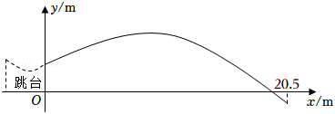

【分析】把抛物线解析式化为顶点式，由函数的性质求解即可．
解：y＝-1/32x²+1/2x+2＝﹣1/32（x﹣8）²+4，
∵﹣1/32＜0，
∴当x＝8时，y有最大值，最大值为4，
∴当她与跳台边缘的水平距离为8m时，竖直高度达到最大值．

【四】如图，是一名男生推铅球时，铅球行进过程中形成的抛物线．按照图中所示的平面直角坐标系，铅球行进高度y（单位：m）与水平距离x（单位：m）之间的关系是﹣1/12x²+2/3x+5/3，则铅球推出的水平距离OA的长是 10 m．
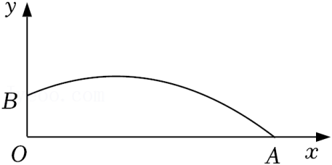

【分析】根据题目中的函数解析式和图象可知，OA的长就是抛物线与x轴正半轴的交点的横坐标的值，然后令y＝0求出相应的x的值，即可得到OA的长．
解：∵y＝﹣1/12x²+2/3x+5/3，
∴当y＝0时，0＝﹣1/12x²+2/3x+5/3，
解得x₁＝﹣2，x₂＝10，
∴OA＝10m，

【五】根据物理学规律，如果不考虑空气阻力，以40m/s的速度将小球沿与地面成30°角的方向击出，小球的飞行高度h（单位：m）与飞行时间t（单位：s）之间的函数关系是h＝﹣5t²+20t，当飞行时间t为 2 s时，小球达到最高点．
【分析】把二次函数解析式化为顶点式，即可得出结论．
解：h＝﹣5t²+20t＝﹣5（t﹣2）²+20，
∵﹣5＜0，
∴当t＝2时，h有最大值，最大值为20．

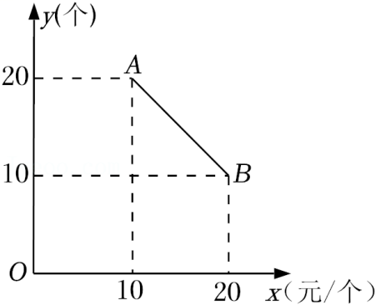
【六】某食品零售店新上架一款冷饮产品，每个成本为8元，在销售过程中，每天的销售量y（个）与销售价格x（元/个）的关系如图所示，当10≤x≤20时，其图象是线段AB，则该食品零售店每天销售这款冷饮产品的最大利润为 121 元（利润＝总销售额﹣总成本）．

【分析】利用待定系数法求一次函数解析式，然后根据“利润＝单价商品利润×销售量”列出二次函数关系式，从而根据二次函数的性质分析其最值．
解：当10≤x≤20时，设y＝kx+b，把（10，20），（20，10）代入可得：10k+b=20,20k+b=10,
解得k=-1，b=30，
∴每天的销售量y（个）与销售价格x（元/个）的函数解析式为y＝﹣x+30，
设该食品零售店每天销售这款冷饮产品的利润为w元，
w＝（x﹣8）y＝（x﹣8）（﹣x+30）＝﹣x²+38x﹣240
＝﹣（x﹣19）²+121，
∵﹣1＜0，
∴当x＝19时，w有最大值为121，

【七】如图是抛物线形拱桥，当拱顶离水面2米时，水面宽6米，水面下降14/9米，水面宽8米．
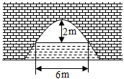

【分析】根据已知建立直角坐标系，进而求出二次函数解析式，再根据通过把x＝4代入抛物线解析式得出y，即可得出答案．
解：以水面所在的直线AB为x轴，以过拱顶C且垂直于AB的直线为y轴建立平面直角坐标系，O为原点，
由题意可得：AO＝OB＝3米，C坐标为（0，2），
通过以上条件可设顶点式y＝ax²+2，
把A点坐标（﹣3，0）代入抛物线解析式得，
9a+2＝0，
解得：a＝﹣2/9，
所以抛物线解析式为y＝﹣2/9x²+2，
当x＝4时，y＝﹣2/9×16+2＝﹣14/9，
∴水面下降14/9米，

【八】如图，以一定的速度将小球沿与地面成一定角度的方向击出时，小球的飞行路线是一条抛物线．若不考虑空气阻力，小球的飞行高度h（单位：m）与飞行时间t（单位：s）之间具有函数关系：h＝﹣5t²+20t，则当小球飞行高度达到最高时，飞行时间t＝ 2 s．
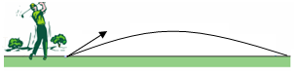

【分析】把一般式化为顶点式，即可得到答案．
解：∵h＝﹣5t²+20t＝﹣5（t﹣2）²+20，
且﹣5＜0，
∴当t＝2时，h取最大值20．

九上数学 | 二次函数实际应用
必考【最值问题】
几何图形中的二次函数问题常见的有：几何图形中面积的最值，用料的最佳方案以及动态几何中的最值的讨论。

【一】如图，用一段长为16m的篱笆围成一个一边靠墙的矩形围栏（墙足够长），则这个围栏的最大面积为32m²．

【分析】设与墙垂直的一边长为xm，然后根据矩形面积列出函数关系式，从而利用二次函数的性质分析其最值．
解：设与墙垂直的一边长为xm，则与墙平行的一边长为（16﹣2x）m，
∴矩形围栏的面积为x（16﹣2x）＝﹣2x²+16x
＝﹣2（x﹣4）²+32，
∵﹣2＜0，∴当x＝4时，矩形有最大面积为32m²，

【二】九年级2班计划在劳动实践基地内种植蔬菜，班长买回来8米长的围栏，准备围成一边靠墙（墙足够长）的菜园，为了让菜园面积尽可能大，同学们提出了围成矩形、等腰三角形（底边靠墙）、半圆形这三种方案，求最佳方案.

【分析】分别计算三个方案的菜园面积进行比较即可．
解：方案1：设AD＝x米，则AB＝（8﹣2x）米，
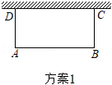

则菜园面积＝x（8﹣2x）＝﹣2x²+8x＝﹣2（x﹣2）²+8，
当x＝2时，此时菜园最大面积为8米²；
方案2：
解法一：如图，过点B作BH⊥AC于H，则BH≤AB＝4，
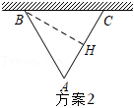
∵S_{△ABC}＝1/2•AC•BH，
∴当BH＝4时，
△ABC的面积最大为1/2×4×4＝8；
解法二：过点A作AD⊥BC于D，
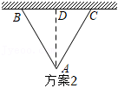
设CD＝x，AD＝y，则x²+y²＝16，
∴S＝1/2•BC•AD＝1/2•2x•y＝xy，
∵（x﹣y）²＝x²+y²﹣2xy≥0，
∴16﹣2xy≥0，
∴xy≤8，
∴当且仅当x＝y＝2√2时，菜园最大面积＝8米²；
方案3：半圆的半径＝8/π米，
∴此时菜园最大面积＝π×（8/π）²/2＝32/π米²＞8米²；
故选：方案3．

【三】在北京冬奥会自由式滑雪大跳台比赛中，我国选手谷爱凌的精彩表现让人叹为观止，已知谷爱凌从2m高的跳台滑出后的运动路线是一条抛物线，设她与跳台边缘的水平距离为xm，与跳台底部所在水平面的竖直高度为ym，y与x的函数关系式为y＝-1/32x²+1/2x+2（0≤x≤20.5），当她与跳台边缘的水平距离为 8 m时，竖直高度达到最大值．

【分析】把抛物线解析式化为顶点式，由函数的性质求解即可．
解：y＝-1/32x²+1/2x+2＝﹣1/32（x﹣8）²+4，
∵﹣1/32＜0，
∴当x＝8时，y有最大值，最大值为4，
∴当她与跳台边缘的水平距离为8m时，竖直高度达到最大值．

【四】如图，是一名男生推铅球时，铅球行进过程中形成的抛物线．按照图中所示的平面直角坐标系，铅球行进高度y（单位：m）与水平距离x（单位：m）之间的关系是﹣1/12x²+2/3x+5/3，则铅球推出的水平距离OA的长是 10 m．

【分析】根据题目中的函数解析式和图象可知，OA的长就是抛物线与x轴正半轴的交点的横坐标的值，然后令y＝0求出相应的x的值，即可得到OA的长．
解：∵y＝﹣1/12x²+2/3x+5/3，
∴当y＝0时，0＝﹣1/12x²+2/3x+5/3，
解得x₁＝﹣2，x₂＝10，
∴OA＝10m，

【五】根据物理学规律，如果不考虑空气阻力，以40m/s的速度将小球沿与地面成30°角的方向击出，小球的飞行高度h（单位：m）与飞行时间t（单位：s）之间的函数关系是h＝﹣5t²+20t，当飞行时间t为 2 s时，小球达到最高点．
【分析】把二次函数解析式化为顶点式，即可得出结论．
解：h＝﹣5t²+20t＝﹣5（t﹣2）²+20，
∵﹣5＜0，
∴当t＝2时，h有最大值，最大值为20．

【六】某食品零售店新上架一款冷饮产品，每个成本为8元，在销售过程中，每天的销售量y（个）与销售价格x（元/个）的关系如图所示，当10≤x≤20时，其图象是线段AB，则该食品零售店每天销售这款冷饮产品的最大利润为 121 元（利润＝总销售额﹣总成本）．

【分析】利用待定系数法求一次函数解析式，然后根据“利润＝单价商品利润×销售量”列出二次函数关系式，从而根据二次函数的性质分析其最值．
解：当10≤x≤20时，设y＝kx+b，把（10，20），（20，10）代入可得：10k+b=20,20k+b=10,
解得k=-1，b=30，
∴每天的销售量y（个）与销售价格x（元/个）的函数解析式为y＝﹣x+30，
设该食品零售店每天销售这款冷饮产品的利润为w元，
w＝（x﹣8）y＝（x﹣8）（﹣x+30）＝﹣x²+38x﹣240
＝﹣（x﹣19）²+121，
∵﹣1＜0，
∴当x＝19时，w有最大值为121，

【七】如图是抛物线形拱桥，当拱顶离水面2米时，水面宽6米，水面下降14/9米，水面宽8米．

【分析】根据已知建立直角坐标系，进而求出二次函数解析式，再根据通过把x＝4代入抛物线解析式得出y，即可得出答案．
解：以水面所在的直线AB为x轴，以过拱顶C且垂直于AB的直线为y轴建立平面直角坐标系，O为原点，
由题意可得：AO＝OB＝3米，C坐标为（0，2），
通过以上条件可设顶点式y＝ax²+2，
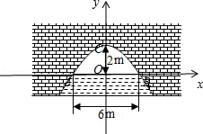
把A点坐标（﹣3，0）代入抛物线解析式得，
9a+2＝0，
解得：a＝﹣2/9，
所以抛物线解析式为y＝﹣2/9x²+2，
当x＝4时，y＝﹣2/9×16+2＝﹣14/9，
∴水面下降14/9米，

【八】如图，以一定的速度将小球沿与地面成一定角度的方向击出时，小球的飞行路线是一条抛物线．若不考虑空气阻力，小球的飞行高度h（单位：m）与飞行时间t（单位：s）之间具有函数关系：h＝﹣5t²+20t，则当小球飞行高度达到最高时，飞行时间t＝ 2 s．

【分析】把一般式化为顶点式，即可得到答案．
解：∵h＝﹣5t²+20t＝﹣5（t﹣2）²+20，
且﹣5＜0，
∴当t＝2时，h取最大值20．

